**Орловская (в девичестве Шпет) Варвара (Orłowska Barbara z Szpetow)**

13 ноября 1820 г – венчание с молодым Мацеем Орловским с деревни Дедиловичи (НИАБ 136-13-920, лист 27об, №10/1820-б (ориг)).

**НИАБ 136-13-920:** Лист 27об. **Метрическая запись №10/1820-б (ориг).**

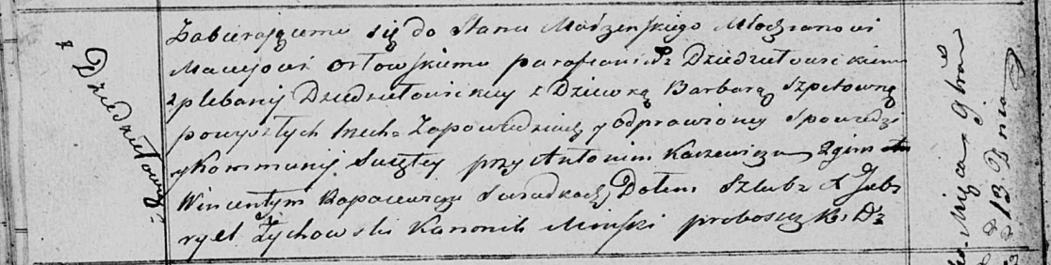

Осовская Покровская церковь. 13 ноября 1820 года. Запись о венчании.

Orłowski Maciey – жених, молодой, парафии Дедиловичской католической, плебании Дедиловичской, с деревни Дедиловичи.

Szpetowna Barbara – невеста, девка, парафии Осовской.

Karżewicz Antoni – свидетель.

Rapacewicz Wincenty – свидетель.

Woyniewicz Tomasz – ксёндз.